  60 лет Победы |  |  |  |  |  |  |  |  | А
По регулируемым тарифам
Номер маршрута | Конечный остановочный пункт | ДНИ | Время начала и окончания движения | Временной график отправления транспортных средств от остановочного пункта
1 | Автореч-вокзал (по Гагарина) | Будни | 5:49-22:14 | 5:49, 6:34, 6:54, 7:24, 7:47, 8:14, 8:29, 9:09, 9:49, 10:04, 10:49, 11:49, 12:54, 13:54, 14:29, 15:19, 16:19, 17:04, 17:19, 18:04, 18:44, 19:04, 19:44, 20:19, 20:44, 21:19, 22:14
 |  | Выходные | 6:04-21:19 | 6:04, 7:04, 7:44, 8:44, 9:24, 10:24, 11:24, 12:24, 13:04, 14:04, 14:44, 15:44, 16:24, 17:04, 17:24, 18:04, 18:44, 19:44, 20:19, 21:19
1А | Автореч-вокзал (по Объездной) | Будни | 6:04-21:29 | 6:04, 7:04, 7:49, 8:24, 8:44, 9:24, 10:34, 11:19, 12:24, 13:04, 14:04, 15:04, 16:24, 16:49, 17:24, 18:19, 18:24, 19:24, 19:54, 20:09, 20:54, 21:29
 |  | Выходные | 6:49-20:44 | 6:49, 7:24, 8:24, 9:04, 10:04, 10:44, 11:44, 12:44, 13:24, 14:24, 15:14, 16:04, 16:49, 17:14, 17:44, 18:34, 19:04, 20:09, 20:44
4 | мкр. Береговая зона | Будни | 6:13-22:03 | 6:13, 6:43, 7:13, 7:33, 7:58, 8:18, 8:38, 8:58, 9:13, 9:33, 10:18, 11:13, 11:33, 12:13, 12:43, 13:23, 13:33, 14:13, 14:43, 15:33, 15:48, 16:13, 16:38, 16:53, 17:13, 17:43, 17:53, 18:13, 18:38, 19:18, 19:38, 19:58, 20:33, 21:13, 22:03
 |  | Выходные | 6:13-21:13 | 6:13, 7:13, 8:13, 9:13, 10:13, 11:13, 12:13, 13:13, 13:43, 14:13, 15:13, 15:43, 16:13, 17:13, 18:13, 19:13, 20:13, 21:13
8 | Мелиораторов | Будни | 5:54-22:34 | 5:54, 6:24, 6:59, 7:29, 7:54, 8:04, 8:34, 8:54, 9:19, 10:14, 11:04, 12:04, 12:34, 13:14, 13:44, 14:54, 15:54, 16:09, 16:34, 17:09, 17:34, 18:09, 18:34, 19:14, 19:34, 21:04, 22:34
 |  | Выходные | 6:24-22:14 | 6:24, 7:34, 8:04, 8:34, 9:14, 10:14, 11:04, 11:34, 12:04, 12:34, 13:34, 14:34, 15:34, 16:34, 17:34, 18:19, 18:54, 21:02, 21:04, 22:14
По нерегулируемым тарифам
Номер маршрута | Конечный остановочный пункт | ДНИ | Время начала и окончания движения | Интервал отправления транспортных средств от остановочного пункта
8К | Гимназия №1 |  |  | до 10:00 | 10:00 -11:00 | 11:00 -15:00 | 15:00 -16:00 | 16:00 – 20:00 |  | после 20:00
 |  | Будни | 6:30-22:00 | 15 | 20 | 15 | 20 | 15 |  | 20
 |  | Суббота | 7:00-22:00 | 20 | 25 | 20 | 25 | 20 |  | 25
 |  | Воскресенье | 7:00-21:00 | 20 | 25 | 25 | 25 | 25 |  | 30
Прогноз прибытия пассажирского транспорта
в вашем мобильном телефоне

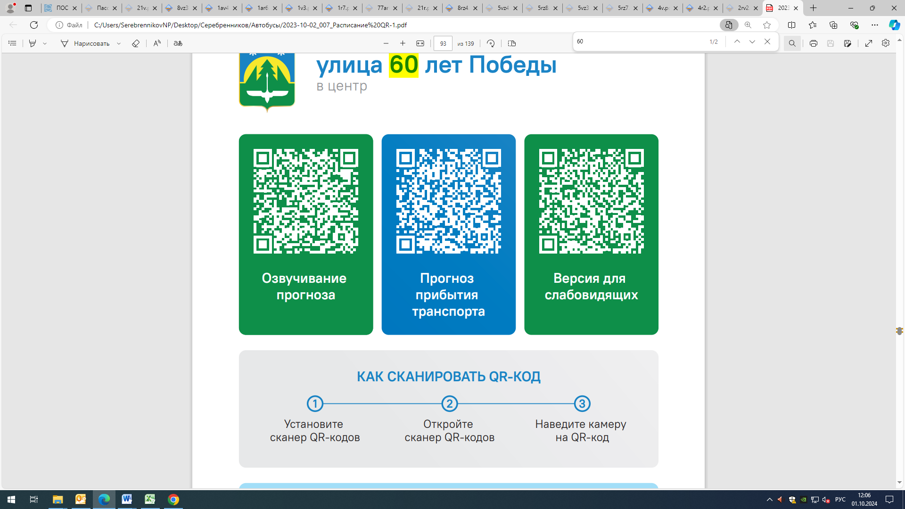



Контроль за осуществлением регулярных перевозок обеспечивает:
- управление транспорта, связи и дорог Администрации города Ханты-Мансийска, г: Ханты-Мансийск, ул. Мира, 13, тел: 8 (3467) 39-39-07;
- отдел государственного автодорожного надзора по ХМАО – Югре, г: Ханты-Мансийск, ул: Шевченко 36А, тел: (3467) 32-64-60;
- МО МВД России «Ханты-Мансийский» г: Ханты-Мансийск, ул: Дзержинского дом 11, телефоны дежурной части (3467) 398-104, 398-103, 102 и 112

